11111111杀跌[Table_Title]
权益市场一周回顾及展望
流动性短期扰动，市场高位震荡

一、主要事件点评

1.1. 美联储继续维持利率宽松政策
1月27日，美联储宣布将维持基准利率在0%-0.25%区间，并且继续以每月400亿美元的规模增持美国国债，保持每月 1200 亿美元资产购买规模不变。另一方面，由于新冠疫情的影响，美联储表示美国经济2021年的复苏可能将不及预期。
美国2020年GDP增长-3.5%，在疫情冲击之下美国GDP增速创二战以来最低记录。在当前疫情反复，叠加变种病毒扩散的影响下，美国服务消费行业预计仍将维持相对低迷状态，在疫苗全面接种之前较难恢复。在当前情况下，美联储和美国政府大概率会继续保持宽松的货币以及财政政策。

1.2.银行点评与展望
自年初至今，申万银行行业涨幅6.51%，同期沪深300涨幅2.7%，超额收益3.81%。目前全行业已有17家公司发布2020年业绩快报，其中大部分银行全年营收以及归母净利润均实现同比正增长，资产质量情况逐步改善。2020年四季度银行盈利能力改善明显，股份行业绩表现较为亮眼较三季度提升显著，带动全年归母净利润增速基本实现由负转正。银行业绩回暖趋势明显，有助于修复之前市场对于银行股的悲观预期，银行板块近一个月涨幅居于前列。
后续各环节展望如下：
1、资产端
预计2021年信贷投放积极，资产增速回归常态。资产增长以稳为主，回归常态速度。在宏观政策以稳为主导向下，政府融资回归2019年以前常态，非标融资满足资管新规要求，预计2021年各家银行资产增速将较2020年水平保持稳定或有所下降。
信贷需求向好，全年增速乐观。在宏观经济修复环境下，企业需求稳中有增，银行业信贷资源储备丰富，预计2021年全年增量及增速保持稳定。
2、信贷投放
供需乐观，投放节奏稳健。年初以来信贷供需两旺，年初以来信贷投放积极，信贷需求比较旺盛，银行供给额度充足。零售端发展非按揭品种，对公投向重点区域的重点行业。零售端在房地产贷款集中度管理下，非按揭品种投放增加。随着居民收入恢复，个人信贷投放保持积极，预计2-3月将延续前期积极投放节奏。贷款结构多元化：受房地产贷款集中度管理影响，预计银行业将控制按揭投放，并加大经营贷、消费贷、信用卡等业务的发展力度，实现零售贷款的多元化发展。对公端项目储备丰富，继续支持重点领域发展。目前企业信贷需求稳定，对公信贷保持较快投放，预计后续节奏将保持稳定。投放区域及行业与政策导向一致，银行继续加大对重点区域，包括粤港澳、京津冀、长三角及成渝等地区的支持，同时围绕“两新一重”等重点行业的企业开展金融支持，并继续加大普惠小微贷款投放力度。涉房开发贷保持平稳，目前大部分银行除按揭外的房地产开发贷占比符合监管要求，预计后续投放节奏将保持稳定。
3、负债端
前期监管持续压降结构性存款等高成本存款，引导存款市场竞争从成本竞争向经营能力竞争的转变。预计2021年银行业负债端降成本仍为主基调。具体来看，银行倾向于压降结构性存款、协议存款等高成本存款比重，侧重增强核心存款吸收能力，以吸收低成本的储蓄存款，实现存款成本节约。渠道资源丰富、客户经营能力强的银行有望实现较快增长。
4、息差走势
预计一季度贷款重定价冲击有限，全年息差将边际改善。2020年三季度以来新发放贷款利率有所回升，四季度至2021年一季度信贷需求旺盛，预计2021Q1整体贷款利率稳中有升，但可能仍低于存量贷款收益率。存量贷款重定价影响有限，部分银行已提前调整贷款重定价日，避免1月1日集中重定价对息差的冲击，在存量贷款比重有限的情况下，预计贷款收益受到的影响可控。综合考虑新发放贷款与存量贷款的利率差以及存量贷款重定价影响，预计银行贷款收益率可能小幅收窄。有序引导负债成本下降仍为主基调，前期监管持续引导压降结构性存款等高成本负债成本，预计下阶段银行将继续调整负债结构保证负债成本下降。由于存款竞争格局仍较为激烈，负债成本下降幅度仍有待观察。
5、风险提示：
受近期密集且深层次地产调控、行业监管政策的多方面因素影响，银行资产端可能会出现的增速疲软。

二、上周市场回顾
大类资产方面，美元指数（+0.36%）领涨、NYMEX原油（-0.25%）、中债总指数（-0.31%）；而恒生指数（-3.95%）、英国富时100指数（-4.30%）、万得全A（-4.35%）表现相对较弱；海外主要股票市场普遍下跌，其中欧洲市场：英国富时100指数周涨幅-4.30%，德国DAX周涨幅-3.18%，法国CAC40周涨幅-2.88%。美国股市走势较弱，纳斯达克指数周内涨幅-3.49%，标普500周内涨幅-3.31%，道琼斯工业指数周内涨幅-3.27%。
A股方面，市场行情较弱，创50指数领跌，周涨幅-7.40%。上证综指周内下跌3.43%，报3483.07点；深证成指周内下跌5.16%，报14821.99点；创业板指周内下跌6.83%，报3128.96点。两市周内日均成交10026.54亿元，较上周减少282.12亿元。两市个股周内跌多涨少，748家上涨，25家平盘，3385家下跌；全市场本周累计涨停350家，本周累计跌停230家。
图：主要股指周涨跌幅，创50指数领跌（单位：%）
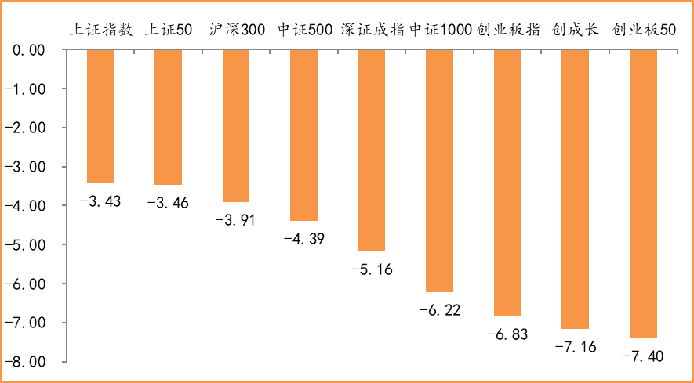
数据来源：wind，富荣基金管理有限公司
行业方面，休闲服务板块涨幅领先，周度涨幅达4.31%，其次是银行（+0.36%）和食品饮料（-0.31%）。今年以来化工板块表现较好，化工（+6.65%）、银行（+6.51%）、电气设备（+5.75%）等行业涨幅居前，纺织服装（-7.50%）、商业贸易（-7.97%）、国防军工（-10.20%）等行业则表现相对弱势。
图：申万一级行业周涨跌幅，休闲服务板块领涨（单位：%）
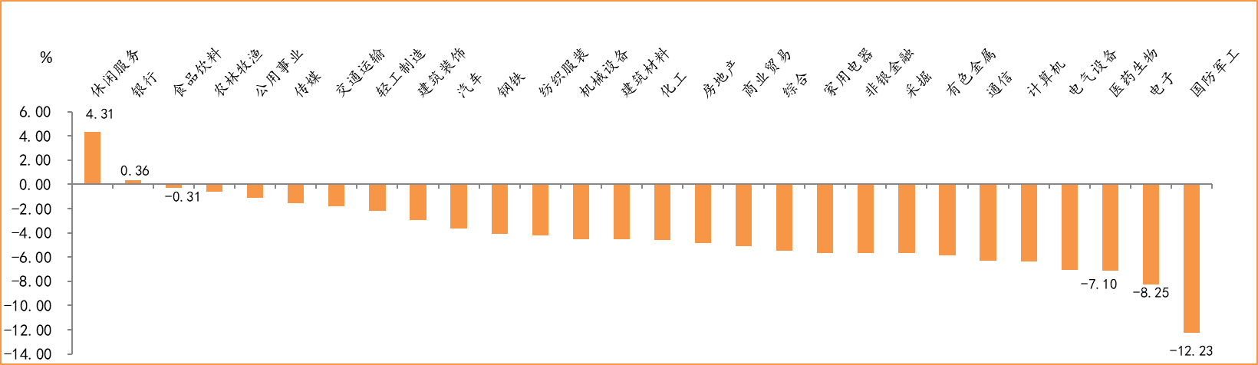
数据来源：wind，富荣基金管理有限公司
资金面看，陆股通上周净流出67.37亿元；全周新成立偏股型基金份额共计894.27亿份较前一周大幅减少；12月最新募资合计1596.54亿元；本周限售解禁市值约1516.64亿元，与上周相比大幅增加。

三、本周展望

3.1.本周展望：
上周各大指数高位调整，核心为市场担心流动性的边际收紧叠加前期获利盘较重，军工、新能源、tmt等调整较大。展望2021年流动性较2020年边际收紧为大概率事件，如我们前期展望所述在经济边际复苏+货币中性的宏观背景下，我们建议轻指数重结构以业绩为导向寻找标的。从目前上市公司年度业绩预告/快报来看，近六成披露了业绩预告整体延续了中报以来的复苏态势，其中新能源、tmt、医药以及部分资源品等板块表现相对靠前。整体而言我们认为基于业绩修复的结构性行情仍未结束，在疫情阶段仍能维持资本开支,扩大市占率的细分龙头仍然是我们的关注重点。同时积极寻找机构尚未关注，在当前具备业绩向上期的高弹性与低估值状态，存在预期差的中小标的。我们维持市场震荡向上的判断，行业上：消费、科技、军工以及低估值的周期龙头是我们的关注重点。

3.2.行业建议
1、消费、科技、军工股板块；
2、低估值周期龙头；
3、长期配置核心资产，各行业优质龙头标的。

3.3.风险提示
1、疫情控制不及预期；2、宏观经济超预期下行；3、上市公司业绩大幅下滑；4、政策不及预期。

附：主要数据更新

1. 全球大类资产、主要指数表现
表：大类资产涨跌幅，美元指数领涨，万得全A领跌（单位：%）
 | 周涨跌幅(%) | 今年以来涨跌幅(%)
美元指数 | 0.36 | 0.64
NYMEX原油 | -0.25 | 7.46
中债总指数 | -0.31 | -0.02
COMEX黄金 | -0.53 | -2.49
螺纹指数 | -0.53 | -2.58
LME铝 | -0.88 | -0.13
LME铜 | -2.30 | 0.61
道琼斯工业指数 | -3.27 | -2.04
日经225 | -3.38 | 0.80
纳斯达克指数 | -3.49 | 1.42
恒生指数 | -3.95 | 3.87
英国富时100 | -4.30 | -0.82
万得全A | -4.53 | -0.10
数据来源：wind，富荣基金管理有限公司

图：全球主要股指上周均有不同程度回调（单位：%）
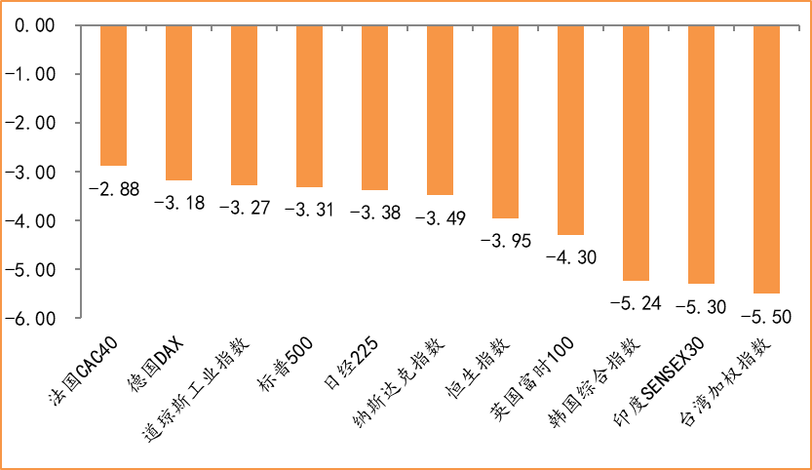
数据来源：wind，富荣基金管理有限公司

2.估值指标
图：主要股指市盈率PE（TTM），小幅下跌
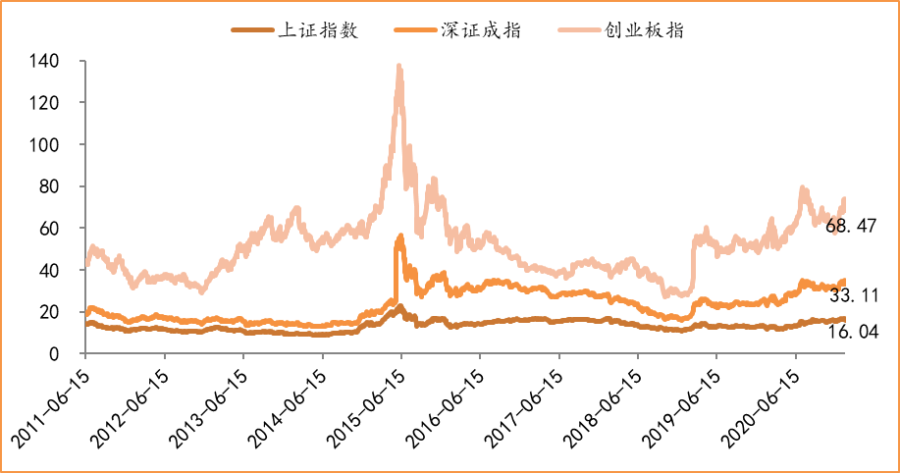
数据来源：wind，富荣基金管理有限公司

3.资金面
图：陆股通上周净流出67.37亿元
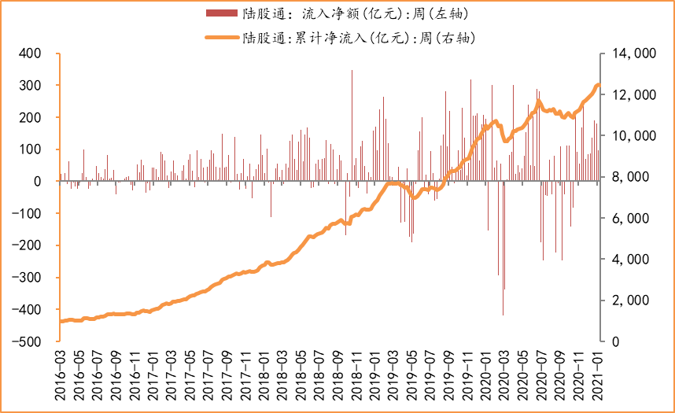
数据来源：wind，富荣基金管理有限公司

图：最新两融余额16824.23亿元，小幅减少
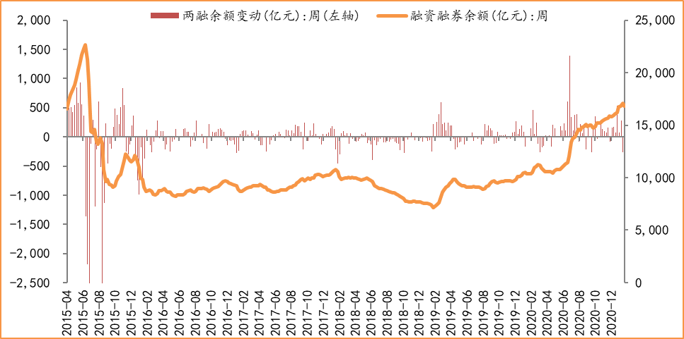
数据来源：wind，富荣基金管理有限公司

图：本周限售解禁市值约1516.64亿元，较上周大幅增加
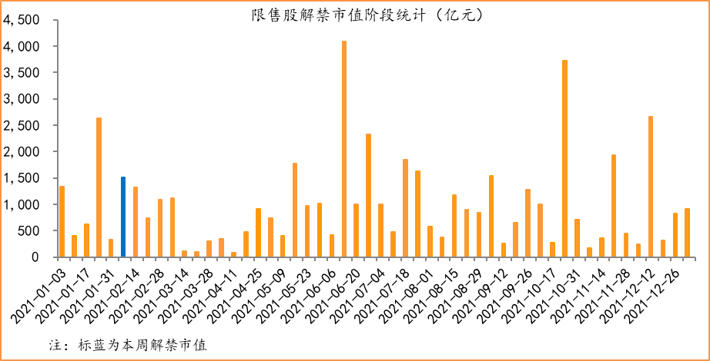
数据来源：wind，富荣基金管理有限公司

图：1月最新募资合计1596.54亿元
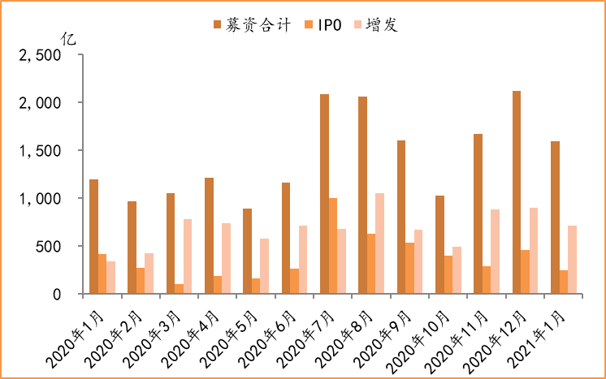
数据来源：wind，富荣基金管理有限公司

图：上周新成立偏股型基金份额共计894.27亿份，较前一周大幅减少
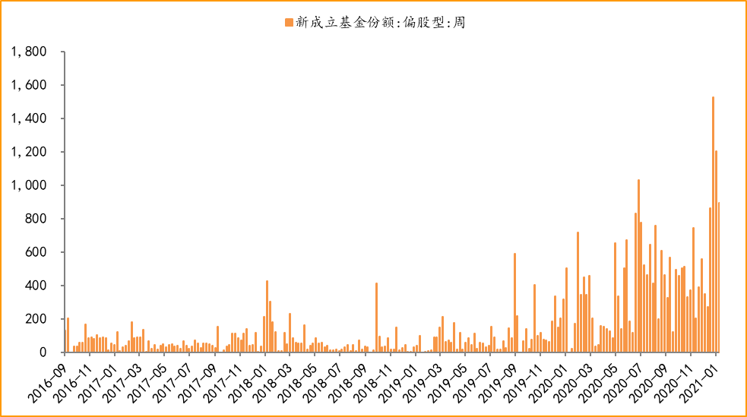
数据来源：wind，富荣基金管理有限公司

4.基本面
图：12月CPI同比增加0.20%，扭负为正
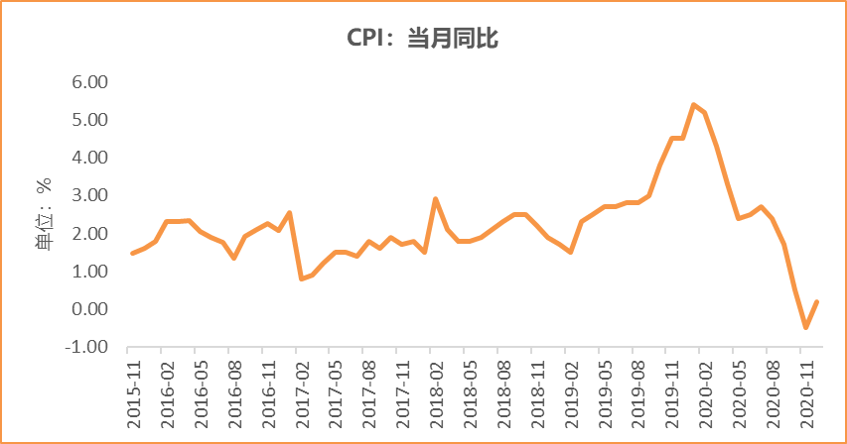
数据来源：wind，富荣基金管理有限公司

图：12月PPI同比下降0.40% ，持续恢复
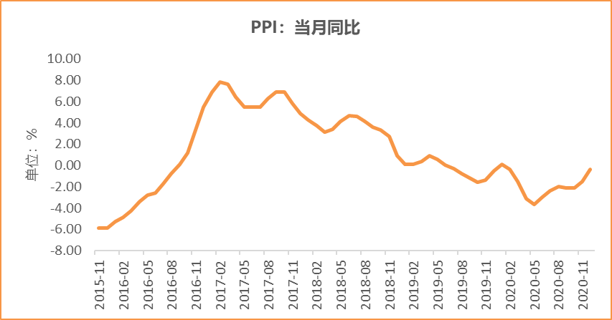
数据来源：wind，富荣基金管理有限公司

图：12月官方制造业PMI为51.90%，持续位于荣枯线上方
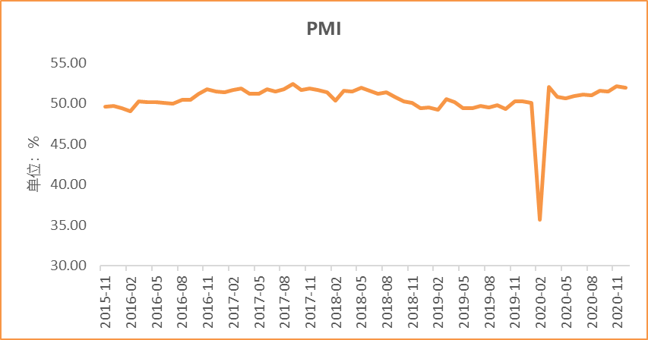
数据来源：wind，富荣基金管理有限公司

图：12月社会融资规模1.72万亿，环比减少
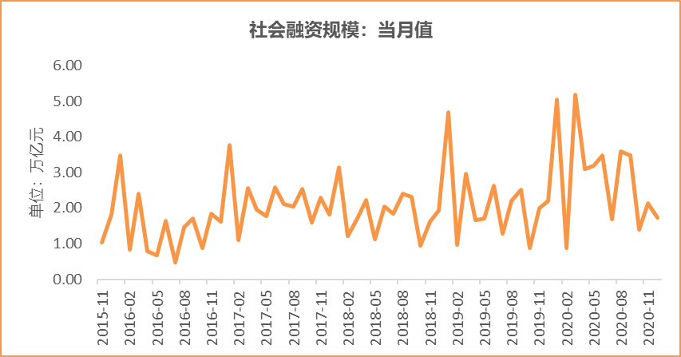
数据来源：wind，富荣基金管理有限公司

图：12月工业增加值累计同比增加2.80% ，继续恢复
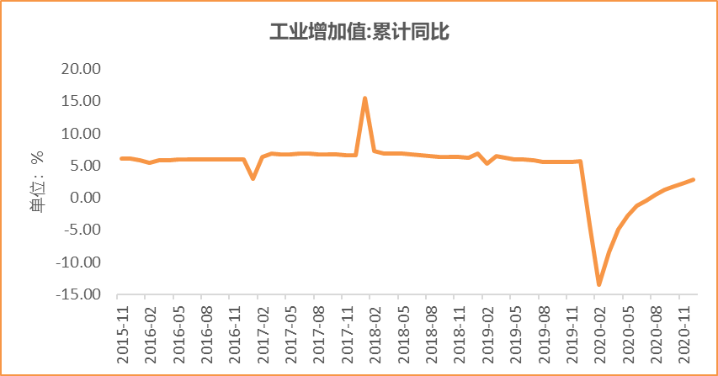
数据来源：wind，富荣基金管理有限公司

图：12月固定资产投资完成额累计同比上涨2.90% ，持续恢复
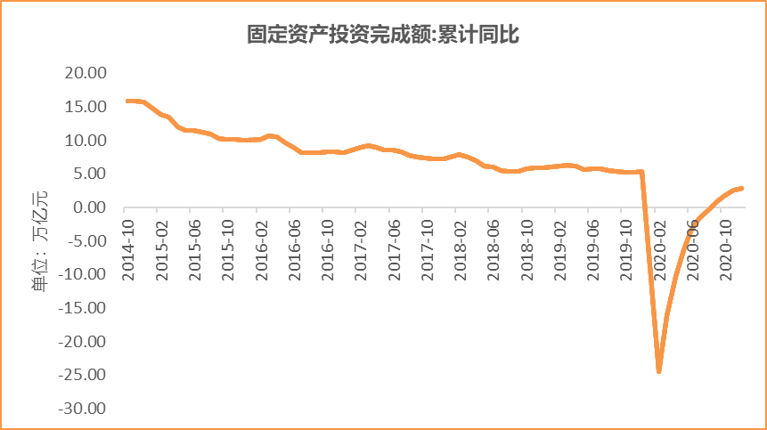
数据来源：wind，富荣基金管理有限公司

图：12月社会消费品零售总额同比增长4.60% ，持续恢复
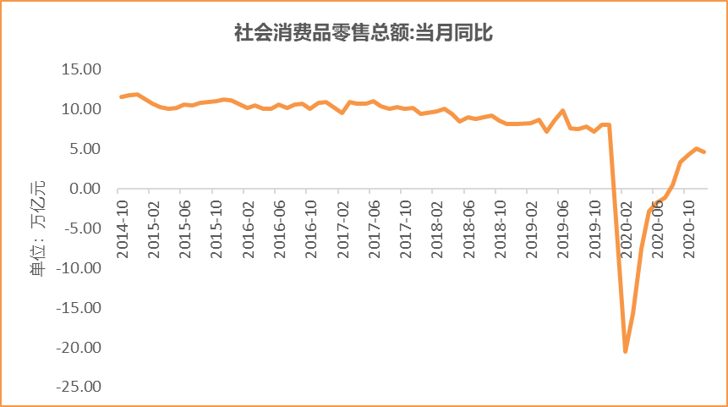
数据来源：wind，富荣基金管理有限公司

风险提示：1、本报告中的信息均来源于我们认为可靠的已公开资料和合作客户的研究成果，但本公司及研究人员对这些信息的准确性和完整性不作任何保证，也不保证本报告所包含的信息或建议在本报告发出后不会发生任何变更，且本报告仅反映发布时的资料、观点和预测，可能在随后会作出调整。2、本报告中的资料、观点和预测等仅供参考，在任何时候均不构成对任何人的个人推荐。市场有风险，投资需谨慎。

